Cuarto creciente

Fases de la Luna

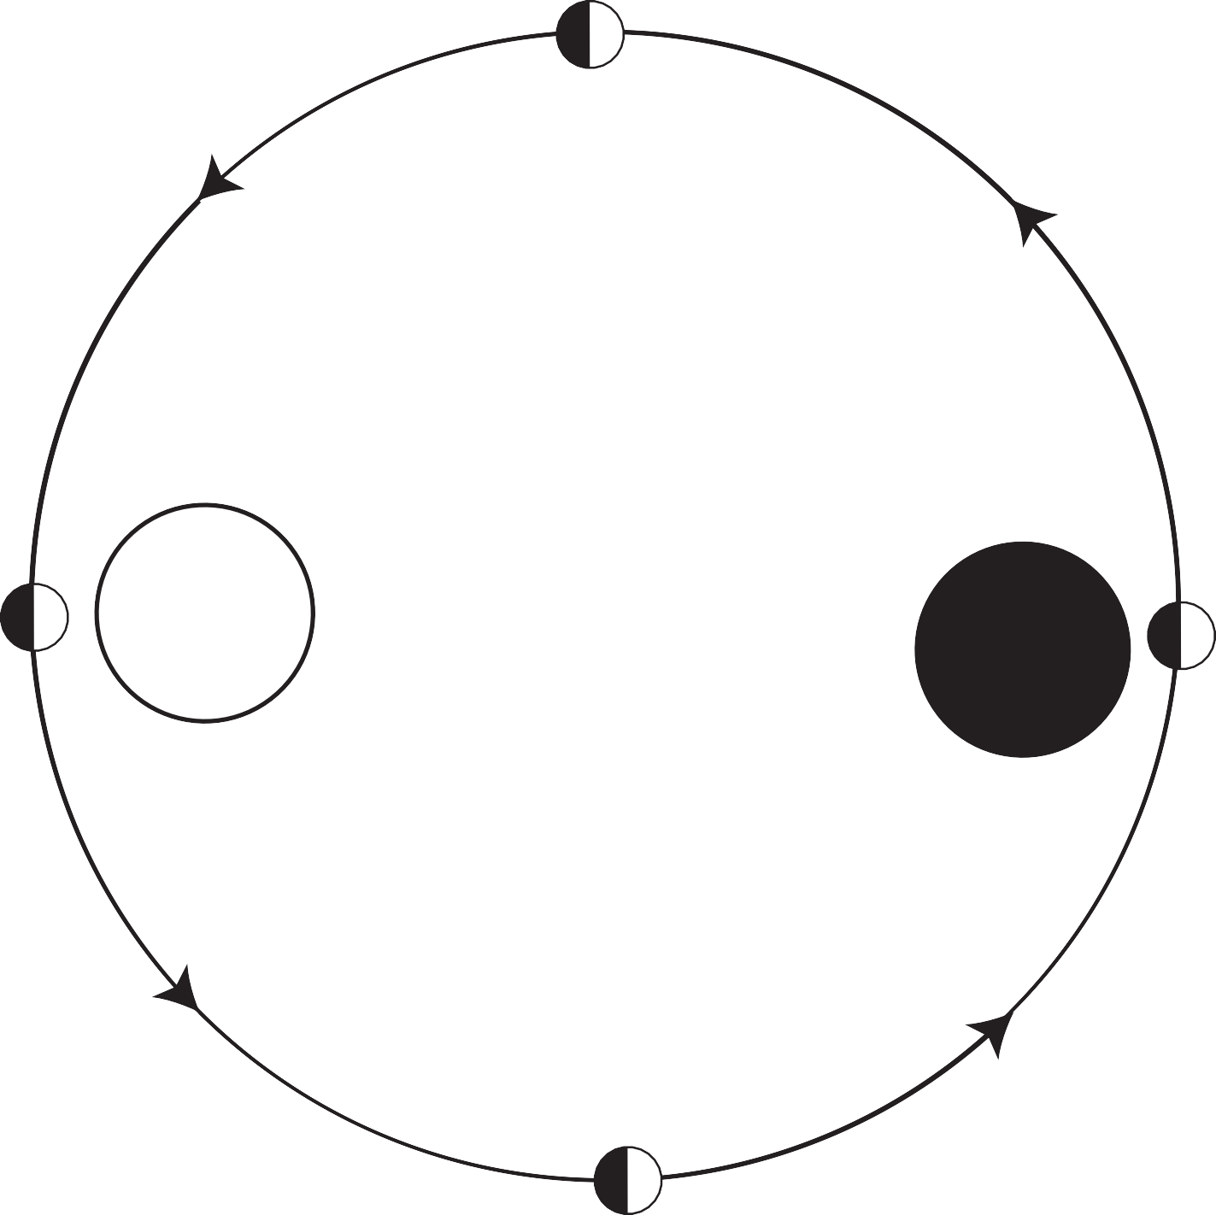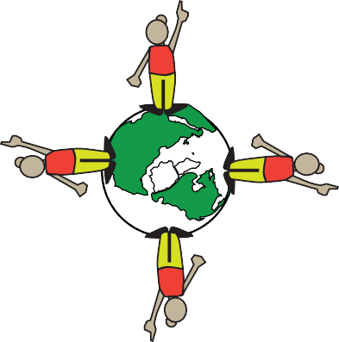

La Tierra

El Sol

Luna nueva

)

Cuarto menguante